Edito : les parents doivent être davantage conscientisés face au cyber-harcèlement
Le 12-05-18 à 8 h 59 - Mis à jour le 12-05-18 à 12 h 34
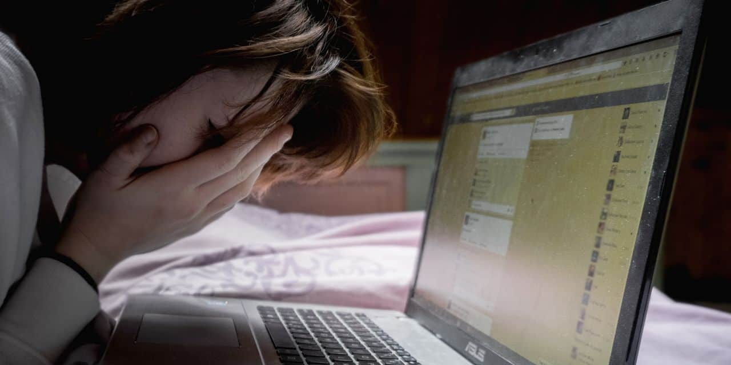
© Reporters
Un édito de Dorian de Meeûs.
Facebook, Twitter, Instagram, Snapchat… Ces réseaux sociaux font partie intégrante des moyens de communication entre individus, qu’ils soient jeunes ou adultes.
Malheureusement, certaines relations virtuelles peuvent accoucher de situations incontrôlables. Chez les adolescents, le harcèlement scolaire est sorti des cours de récré pour se prolonger sur les réseaux sociaux. Le fléau peut ainsi être assuré 24 h/24 et 7 jours/7 par des bourreaux en herbe. Trop souvent, les parents ignorent ou ne s’interrogent pas sur les messages envoyés et reçus par leurs enfants, parfois incapables de différencier vie privée et vie publique, sur les réseaux sociaux.
L’ordinateur fait perdre tout jugement empathique à certains individus, et davantage encore aux adolescents. L’un se croit drôle en diffusant une photo intime de sa copine de classe, l’autre se pense courageux en insultant son instituteur publiquement.
Si ces plateformes virtuelles permettent d’échanger des opinions ou des contacts, de commenter l’actualité, de se mettre en valeur ou tout simplement de sourire devant un buzz, elles portent en elles de nombreux vices. On ne compte plus les drames ou témoignages concernant des élèves de 10 à 17 ans qui sont « victimes » de cyber-harcèlement : humiliation, menace, vengeance, harcèlement moral, usurpation d’identité…
La faute à Facebook et Co ? Non, les parents de ces « harceleurs » qui — volontairement ou pas — démissionnent face à ces outils ont une responsabilité indéniable. Même des faits divers dramatiques ne suffisent pas toujours à conscientiser tous les parents. Certains se flattent même parfois d’avoir un enfant au profil de meneur. Empêcher les jeunes d’être actifs sur les réseaux sociaux n’a pas beaucoup de sens. Ils ne sont pas dangereux en soi, c’est leur utilisation qui peut l’être. Son usage mérite un minimum de supervision. Car là où un ado se cherche de nouveaux amis, il peut trouver les pires : l’isolement et le désarroi le plus total.

Résumé du professeur :
Les réseaux sociaux, dans le dos des parents, peuvent être un lieu de cyberharcèlement chez des jeunes qui y ont perdu l’empathie. Relationnellement, plein de bonnes choses s’y vivent, mais aussi de nombreux drames.
La faute en incombe à des parents démissionnaires qui ne font pas ce qu’il devraient faire : contrôler leurs ados harceleurs. Parfois même, ils en sont fiers. (64 mots)

